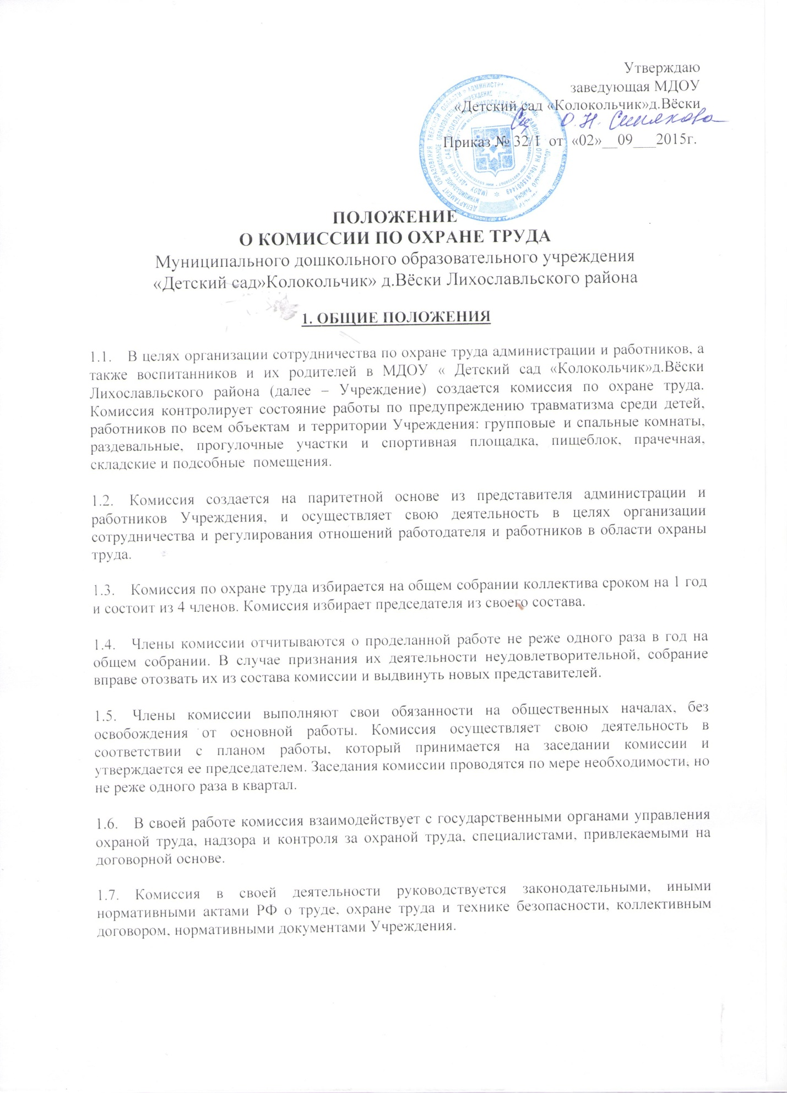
2. ЗАДАЧИ КОМИССИИ

На комиссию возлагаются следующие основные задачи:

2.1. Разработка мероприятий по улучшению условий охраны труда и технике безопасности, предупреждению производственного травматизма, профессиональных заболеваний.

2.2. Рассмотрение предложений по разработке организационно- технических и оздоровительных мероприятий для подготовки проекта соответствующего раздела коллективного договора и соглашения по охране труда.

2.3. Анализ существующего состояния условий и охраны труда в Учреждении и подготовка соответствующих предложений в пределах своей компетенции по решению проблем охраны труда и технике безопасности.

2.4. Информирование работников о состоянии условий и охраны труда, технике безопасности на рабочих местах, существующем риске повреждения здоровья и полагающихся работникам средств индивидуальной защиты, компенсациях и льготах.

3. ФУНКЦИИ КОМИССИИ

Для выполнения поставленных задач на комиссию возлагаются следующие функции:

3.1. Рассмотрение предложений работников по созданию здоровых и безопасных условий труда в Учреждении и выработка рекомендаций, отвечающих требованиям сохранения жизни и здоровья работников в процессе трудовой деятельности.

3.2. Рассмотрение результатов обследования состояния условий и охраны труда на рабочих местах в Учреждении в целом, участие в проведении обследований по обращениям работников и выработка в необходимых случаях рекомендаций по устранению выявленных нарушений.
3.3. Изучение причин производственного травматизма и профессиональных заболеваний, анализ эффективности проводимых мероприятий по условиям и охране труда, технике безопасности, подготовка информационно-аналитических материалов о фактическом состоянии охраны труда в Учреждении.

3.4. Изучение состояния и использования санитарно-бытовых помещений и санитарно-гигиенических устройств, обеспечение работников специальной одеждой и обувью и другими средствами индивидуальной защиты, правильности их применения.

3.5. Оказание содействия администрации Учреждения в организации обучения безопасным методам и приемам выполнения работ, проведении своевременного и качественного инструктажа работников по безопасности труда.

3.6. Участие в работе по пропаганде охраны труда и технике безопасности в Учреждении, повышению ответственности работников за соблюдением требований по охране труда.

4. ПРАВА КОМИССИИ

Для осуществления возложенных функций комиссия имеет право:

4.1. Получать от администрации Учреждения информацию о состоянии условий труда на рабочих местах, производственного травматизма и профессиональных заболеваний, наличии опасных и вредных производственных факторов.

4.2. Заслушивать на заседаниях сообщения заведующей Учреждения по вопросам выполнения обязанностей по обеспечению здоровых и безопасных условий труда и технике безопасности, соблюдения гарантий права работников на охрану труда.

4.3. Участвовать в работе по формированию мероприятий коллективного договора и соглашения по охране труда по вопросам, находящимся в компетенции комиссии.

4.4. Вносить предложения заведующей Учреждения о привлечении к дисциплинарной ответственности работников за нарушения требований норм, правил и инструкций по охране труда и технике безопасности.

4.5. Обращаться в соответствующие органы с требованием о привлечении к ответственности должностных лиц в случаях нарушения ими законодательных и иных нормативных правовых актов по охране труда и технике безопасности, сокрытия несчастных случаев на производстве и профессиональных заболеваний.

4.6. Вносить предложения о моральном и материальном поощрении работников трудового коллектива за активное участие в работе по созданию здоровых и безопасных условий труда в Учреждении.

